APLIKASI PHARMADESK: SISTEM INFORMASI HELPDESK APOTEK BERBASIS WEB MENGGUNAKAN LARAVEL

Caesar Rizki Oktaviano

APLIKASI PHARMADESK: SISTEM INFORMASI HELPDESK APOTEK BERBASIS WEB MENGGUNAKAN LARAVEL

Penulis : Caesar Rizki Oktaviano
Editor : Caesar Rizki Oktaviano
Desain Sampul : Caesar Rizki Oktaviano
Tata Letak : Caesar Rizki Oktaviano
ISBN :
Diterbitkan oleh :
Redaksi :

KATA PENGANTAR

Puji syukur penulis panjatkan ke hadirat Allah SWT, karena atas rahmat dan karunia‑Nya penulis dapat menyelesaikan buku laporan Praktek Kerja Lapangan dengan judul “Perancangan dan Implementasi Aplikasi PharmaDesk: Sistem Informasi Helpdesk Apotek Berbasis Web Menggunakan Laravel (Studi Kasus: PT Anugrah Argon Medica Indonesia)”. Penulisan buku ini merupakan buah karya dari pengalaman dan pemikiran penulis selama melaksanakan kegiatan Praktek Kerja Lapangan serta proses perancangan dan implementasi aplikasi PharmaDesk. Penulis menyadari bahwa tanpa bantuan dan bimbingan dari berbagai pihak, sangatlah sulit bagi penulis untuk menyelesaikan karya ini dengan baik.

Laporan ini disusun berdasarkan kegiatan PKL yang dilaksanakan di PT Anugrah Argon Medica Indonesia, dengan objek penelitian berupa proses penanganan keluhan dan permintaan dukungan teknis dari apotek mitra yang kemudian diusulkan solusinya melalui pengembangan sistem informasi helpdesk berbasis web. Melalui laporan ini, penulis berupaya mendokumentasikan proses analisis, perancangan, implementasi, serta evaluasi awal terhadap Aplikasi PharmaDesk yang diharapkan dapat memberikan kontribusi nyata bagi peningkatan kualitas layanan dukungan di lingkungan perusahaan.

Pada kesempatan ini penulis menyampaikan ucapan terima kasih yang sebesar‑besarnya kepada Ketua Sekolah Tinggi Teknologi Informasi NIIT I‑Tech Jakarta, Ketua Program Studi Teknik Informatika, Dosen Pembimbing Praktek Kerja Lapangan, serta Penasehat Akademik yang telah memberikan bimbingan, arahan, dan motivasi selama proses penyusunan laporan ini. Ucapan terima kasih juga penulis sampaikan kepada pimpinan, pembimbing lapangan, dan seluruh personil di PT Anugrah Argon Medica Indonesia yang telah memberikan kesempatan, dukungan, serta fasilitas selama kegiatan PKL berlangsung. Tidak lupa penulis mengucapkan terima kasih kepada orang tua, keluarga, rekan‑rekan mahasiswa, dan semua pihak lain yang tidak dapat disebutkan satu per satu, yang telah memberikan doa dan bantuan dalam berbagai bentuk.

Penulis menyadari bahwa buku laporan ini masih jauh dari sempurna, baik dari segi isi maupun penyajian. Oleh karena itu, kritik dan saran yang membangun sangat penulis harapkan untuk perbaikan di masa yang akan datang. Akhir kata, penulis berharap semoga buku ini dapat memberikan manfaat bagi pembaca, menjadi referensi bagi mahasiswa lain, serta memberikan nilai tambah bagi pengembangan ilmu pengetahuan khususnya di bidang sistem informasi dan teknologi informasi.

Tim Penyusun

DAFTAR ISI
BAB 1 PENDAHULUAN 1
1.1 Latar Belakang 1
BAB II LANDASAN TEORI 3
2.1 Perancangan Sistem 3
2.2 Aplikasi dan Aplikasi Berbasis Web 3
2.3 Sistem Informasi 4
2.4 Metode Pengembangan Sistem 5
2.5 Sistem Informasi Helpdesk 5
2.6 Basis Data dan Normalisasi 6
2.7 Laravel Framework 7
2.8 Unified Modeling Language (UML) 7
BAB III PROFIL PERUSAHAAN 9
3.1 Profil PT Anugrah Argon Medica Indonesia 9
3.2 Struktur Organisasi dan Tugas Terkait Sistem 9
3.3 Gambaran Sistem Berjalan 10
3.4 Analisis Kebutuhan Sistem 11
BAB IV PERANCANGAN ALUR SISTEM 14
4.1 Perancangan Use Case Diagram 14
4.2 Perancangan Activity Diagram 15
4.3 Perancangan Sequence Diagram 18
4.4 Perancangan Basis Data 20
4.5 Normalisasi Data 22
4.6 Perancangan User Interface 22
4.7 Implementasi Aplikasi 26
4.8 Spesifikasi Kebutuhan Sistem 27
BAB V PENUTUP 28
5.1 Kesimpulan 28
5.2 Saran 28
BAB VI DAFTAR PUSTAKA 30
BAB VII TENTANG PENULIS 31

DAFTAR GAMBAR
Gambar IV-1 Use Case Diagram Aplikasi Pharmadesk 15
Gambar IV-2 Activity Diagram Proses Pembuatan TIket 17
Gambar IV-3 Activity Diagram Penanganan Tiket 17
Gambar IV-4 Activity Diagram Proses Penambahan Lampiran Tiket 18
Gambar IV-5 Sequence Diagram Pembuatan Tiket Pharmadesk 19
Gambar IV-6 Sequence Diagaram Pembaharuan Status dan Aktifitas 20
Gambar IV-7 Sequence Diagram Penambahan Lampiran 20
Gambar IV-8 ERD Basis Data Pharmadesk 21
Gambar IV-9 Halaman Login 23
Gambar IV-10 Halaman Dashboard 23
Gambar IV-11 Halama Daftar Tiket 24
Gambar IV-12 Halaman Create Tiket 24
Gambar IV-13 Halaman Edit Tiket 25
Gambar IV-14 Halaman Detail Tiket 25



APLIKASI PHARMADESK: SISTEM INFORMASI HELPDESK APOTEK BERBASIS WEB MENGGUNAKAN LARAVEL


BAB 1
PENDAHULUAN

Latar Belakang

Perkembangan teknologi informasi dan komunikasi telah mengubah cara perusahaan mengelola proses bisnis dan layanan kepada pelanggan. Pemanfaatan sistem informasi berbasis web memungkinkan pengolahan data secara cepat, akurat, dan terintegrasi, sehingga mendukung pengambilan keputusan yang lebih baik. Di sektor kesehatan dan farmasi, digitalisasi proses operasional dan layanan menjadi faktor penting untuk menjaga kualitas pelayanan dan daya saing perusahaan.
PT Anugrah Argon Medica Indonesia (AAM) merupakan perusahaan distribusi produk kesehatan dan farmasi yang melayani berbagai apotek dan fasilitas kesehatan. Dalam kegiatan operasional, AAM menggunakan sejumlah aplikasi pendukung, termasuk aplikasi kasir apotek dan sistem internal lain yang digunakan mitra apotek. Namun, proses penanganan keluhan dan permintaan dukungan teknis dari apotek masih banyak dilakukan melalui media yang tidak terpusat, seperti pesan instan, telepon, atau surat elektronik. Kondisi ini menyebabkan data keluhan tidak terdokumentasi dengan baik, sulit ditelusuri, menyulitkan pemantauan status penanganan, serta menghambat evaluasi kinerja layanan dukungan.
Untuk mengatasi kelemahan sistem berjalan tersebut, dibutuhkan sebuah sistem informasi helpdesk yang mampu mengelola tiket keluhan secara terstruktur, mulai dari pencatatan awal, penentuan prioritas dan kategori, penugasan kepada pihak terkait, pencatatan aktivitas penanganan, hingga penutupan tiket. Sebagai solusi, dirancang dan diimplementasikan Aplikasi PharmaDesk, yaitu sistem informasi helpdesk apotek berbasis web menggunakan framework Laravel. Aplikasi ini diharapkan mampu membantu PT Anugrah Argon Medica Indonesia dalam mengelola keluhan apotek secara lebih terpusat, transparan, dan terukur, serta mendukung peningkatan kualitas layanan kepada mitra.

LANDASAN TEORI

Perancangan Sistem

Perancangan sistem merupakan tahap dalam pengembangan perangkat lunak yang menerjemahkan kebutuhan pengguna menjadi rancangan teknis yang lebih terstruktur. Perancangan bertujuan menghasilkan model sistem yang jelas sehingga dapat diimplementasikan dengan konsisten dan mudah dipelihara. Pada tahap ini ditentukan struktur data, arsitektur perangkat lunak, alur proses, antarmuka pengguna, serta mekanisme interaksi antar komponen.

Dalam konteks Aplikasi PharmaDesk, perancangan sistem dilakukan untuk menggambarkan bagaimana proses penanganan tiket keluhan apotek dikelola dari awal hingga selesai, termasuk alur bisnis, struktur basis data, dan tampilan antarmuka yang digunakan oleh admin, team expert, tim teknis, dan pengguna apotek. Perancangan yang baik diharapkan dapat meminimalkan kesalahan implementasi dan mendukung pengembangan sistem di masa mendatang.

Aplikasi dan Aplikasi Berbasis Web

Aplikasi dapat didefinisikan sebagai perangkat lunak yang dirancang untuk membantu pengguna menyelesaikan tugas tertentu, mulai dari pengolahan data sampai penyediaan layanan informasi. Aplikasi berbasis web adalah aplikasi yang diakses melalui browser dan berjalan di atas protokol HTTP/HTTPS, sehingga pengguna tidak perlu melakukan instalasi khusus di perangkat, cukup terhubung ke jaringan dan menggunakan alamat URL yang telah disediakan.

PharmaDesk dikembangkan sebagai aplikasi berbasis web agar dapat diakses oleh berbagai pihak di PT Anugrah Argon Medica Indonesia dan mitra apotek melalui jaringan internal atau internet, tanpa ketergantungan pada platform sistem operasi tertentu. Pendekatan ini mendukung kemudahan akses, pemeliharaan terpusat, dan pembaruan sistem yang lebih efisien.

Sistem Informasi

Sistem informasi adalah suatu sistem yang terdiri dari komponen manusia, perangkat keras, perangkat lunak, jaringan, dan data yang saling berinteraksi untuk mengumpulkan, mengolah, menyimpan, dan menyebarkan informasi guna mendukung proses pengambilan keputusan dalam organisasi. Sistem informasi yang baik mampu meningkatkan efektivitas dan efisiensi proses bisnis, mengurangi kesalahan, serta menyediakan informasi yang relevan dan tepat waktu bagi penggunanya.

Dalam penelitian ini, Aplikasi PharmaDesk diposisikan sebagai sistem informasi yang secara khusus mengelola data keluhan dan permintaan dukungan teknis dari apotek. Sistem ini mengintegrasikan proses pencatatan tiket, pengelompokan berdasarkan kategori dan prioritas, pencatatan aktivitas penanganan, serta penyimpanan lampiran bukti penanganan, sehingga seluruh informasi terkait dapat diakses dan dianalisis secara terpusat.

Metode Pengembangan Sistem

Metode pengembangan sistem (System Development Life Cycle/SDLC) merupakan kerangka kerja yang digunakan untuk mengarahkan tahapan pengembangan perangkat lunak, mulai dari analisis kebutuhan hingga pemeliharaan. Salah satu metode yang banyak digunakan adalah model Waterfall, yang membagi proses ke dalam tahapan berurutan: analisis kebutuhan, perancangan, implementasi, pengujian, dan pemeliharaan.

Dalam pengembangan Aplikasi PharmaDesk, pendekatan SDLC digunakan secara sederhana dengan urutan: (1) analisis kebutuhan proses helpdesk di PT Anugrah Argon Medica Indonesia, (2) perancangan alur sistem, basis data, dan antarmuka, (3) implementasi menggunakan framework Laravel, dan (4) pengujian fungsional untuk memastikan sistem berjalan sesuai kebutuhan. Pendekatan terstruktur ini membantu memastikan setiap kebutuhan yang teridentifikasi terakomodasi dalam rancangan dan implementasi sistem.

Sistem Informasi Helpdesk

Helpdesk adalah fungsi layanan yang bertugas menerima, mencatat, mengelola, dan menyelesaikan keluhan serta permintaan dukungan dari pengguna. Sistem informasi helpdesk mengotomatisasi proses tersebut melalui mekanisme tiket, sehingga setiap keluhan tercatat sebagai entitas yang memiliki atribut tertentu, seperti pelapor, kategori masalah, prioritas, status, dan riwayat penanganan.

Sistem helpdesk umumnya menyediakan fitur pembuatan tiket, penentuan prioritas, penugasan kepada petugas yang berwenang, pencatatan aktivitas, dan pelaporan. Penggunaan sistem informasi helpdesk memungkinkan organisasi memantau beban kerja tim dukungan, waktu penyelesaian rata‑rata, serta pola masalah yang sering muncul. Aplikasi PharmaDesk mengadopsi prinsip ini untuk mengelola keluhan apotek terhadap aplikasi dan layanan yang disediakan PT Anugrah Argon Medica Indonesia secara lebih terstruktur dan transparan.

Basis Data dan Normalisasi

Basis data adalah kumpulan data yang terstruktur dan saling berhubungan yang disimpan secara elektronik serta dikelola oleh sistem manajemen basis data (DBMS). Tujuan penggunaan basis data adalah untuk mendukung penyimpanan dan pengambilan data secara efisien, terintegrasi, dan konsisten. Normalisasi data merupakan proses pengorganisasian atribut dan relasi antara tabel agar mengurangi redundansi data dan mencegah inkonsistensi, biasanya dilakukan melalui beberapa bentuk normal seperti 1NF, 2NF, dan 3NF.

Dalam Aplikasi PharmaDesk, basis data dirancang untuk menyimpan informasi terkait pengguna (users), peran (roles), apotek (pharmacies), modul sistem (ticket_modules), kategori keluhan (ticket_categories), tiket keluhan (tickets), aktivitas penanganan (ticket_activities), dan lampiran (ticket_attachments). Proses normalisasi diterapkan untuk memastikan setiap tabel menyimpan data yang sesuai dengan fungsi utamanya, sehingga mempermudah proses pemeliharaan dan pengembangan sistem.

Laravel Framework

Laravel adalah framework aplikasi web berbasis PHP yang mengadopsi pola arsitektur Model–View–Controller (MVC). Laravel menyediakan berbagai fitur yang mempercepat pengembangan, antara lain sistem routing yang fleksibel, Eloquent ORM untuk berinteraksi dengan basis data, mekanisme migrasi skema, middleware untuk pengaturan akses, serta Blade templating engine untuk mengelola tampilan.

Pemanfaatan Laravel pada Aplikasi PharmaDesk memberikan beberapa keuntungan, antara lain struktur kode yang lebih terorganisir, kemudahan dalam mengelola relasi antar entitas menggunakan Eloquent, serta dukungan ekosistem yang luas untuk autentikasi, pengelolaan sesi, dan pengujian. Dengan demikian, Laravel menjadi pilihan yang sesuai untuk membangun sistem informasi helpdesk apotek yang dapat dikembangkan secara berkelanjutan.

Unified Modeling Language (UML)

Unified Modeling Language (UML) adalah bahasa pemodelan standar yang digunakan untuk merancang dan mendokumentasikan sistem perangkat lunak berorientasi objek. UML menyediakan berbagai jenis diagram untuk menggambarkan aspek struktural dan perilaku sistem, seperti Use Case Diagram, Activity Diagram, dan Sequence Diagram.

Dalam penelitian ini, UML digunakan untuk memodelkan alur sistem dan interaksi antara aktor dengan Aplikasi PharmaDesk. Use Case Diagram menggambarkan fungsi utama yang dapat diakses oleh admin, team expert, tim teknis, dan pengguna apotek. Activity Diagram menggambarkan alur proses penanganan tiket, sedangkan Sequence Diagram menunjukkan urutan pesan antara pengguna, sistem, dan basis data pada skenario tertentu, misalnya pembuatan tiket atau pembaruan status.

PROFIL PERUSAHAAN

Profil PT Anugrah Argon Medica Indonesia
PT Anugrah Argon Medica Indonesia (AAM) merupakan perusahaan yang bergerak di bidang distribusi produk kesehatan dan farmasi yang melayani berbagai fasilitas pelayanan kesehatan dan apotek di Indonesia. Sebagai bagian dari rantai pasok farmasi, AAM berperan dalam memastikan ketersediaan produk kesehatan yang aman, bermutu, dan tepat waktu kepada pelanggan di berbagai wilayah operasional.
Dalam menjalankan kegiatan bisnisnya, AAM didukung oleh jaringan distribusi, sistem informasi, serta sumber daya manusia yang berkompeten. Pemanfaatan teknologi informasi menjadi salah satu faktor penting untuk menjaga keandalan proses operasional dan kualitas layanan, termasuk dalam hal penanganan keluhan dan permintaan dukungan dari apotek mitra.

Struktur Organisasi dan Tugas Terkait Sistem

Struktur organisasi PT Anugrah Argon Medica Indonesia terdiri dari beberapa bagian dan divisi yang saling mendukung dalam menjalankan fungsi distribusi dan layanan kepada pelanggan. Dalam konteks pengembangan Aplikasi PharmaDesk, unit yang memiliki keterkaitan langsung antara lain:
- Manajemen / Pimpinan Unit Bisnis
Bertanggung jawab dalam pengambilan keputusan strategis, termasuk kebijakan peningkatan kualitas layanan kepada apotek mitra dan persetujuan penggunaan sistem informasi pendukung.
- Divisi Teknologi Informasi (IT)
Bertanggung jawab terhadap pengelolaan infrastruktur TI, pengembangan dan pemeliharaan aplikasi internal, serta dukungan teknis terkait sistem yang digunakan oleh unit lain maupun mitra.
- Tim Layanan / Customer Service / Team Expert
Menjadi penghubung antara apotek mitra dan perusahaan dalam menyalurkan keluhan atau pertanyaan terkait penggunaan aplikasi dan layanan. Tim ini berperan sebagai pihak yang melakukan analisis awal masalah dan, bila perlu, meneruskan ke tim teknis.
- Tim Teknis (Tech Support / Developer / Support Engineer)
Menangani permasalahan teknis terkait aplikasi, melakukan analisis penyebab, perbaikan, serta memberikan umpan balik kepada tim layanan untuk disampaikan kepada apotek.
Struktur organisasi lengkap dapat dilampirkan dalam bentuk bagan pada bagian lampiran, sedangkan pada bab ini difokuskan pada unit-unit yang terlibat dalam proses penanganan keluhan dan dukungan teknis yang nantinya akan diakomodasi oleh Aplikasi PharmaDesk.

Gambaran Sistem Berjalan
Sebelum adanya Aplikasi PharmaDesk, proses penanganan keluhan dan permintaan dukungan dari apotek terhadap aplikasi dan layanan AAM dilakukan secara dominan melalui media komunikasi seperti pesan instan, telepon, atau surat elektronik. Alur yang umum terjadi adalah sebagai berikut:
- Apotek menyampaikan keluhan atau pertanyaan terkait aplikasi kepada kontak tertentu (misalnya personel team expert atau petugas layanan) melalui pesan instan atau telepon.
- Petugas mencatat informasi keluhan secara manual, misalnya di catatan pribadi, spreadsheet, atau pesan yang tersebar di berbagai grup komunikasi.
- Jika membutuhkan penanganan teknis, keluhan diteruskan secara informal kepada tim teknis, baik melalui chat maupun diskusi langsung.
- Setelah masalah ditangani, konfirmasi penyelesaian diberikan kembali ke apotek melalui media komunikasi yang sama.
Kondisi ini menimbulkan beberapa kelemahan:
- Data keluhan tidak tersimpan terpusat sehingga sulit dilakukan pelacakan status dan histori penanganan.
- Tidak terdapat standar penentuan prioritas dan kategori masalah, sehingga beberapa keluhan berpotensi tertunda atau terlewat.
- Sulit dilakukan rekapitulasi dan analisis jenis masalah yang sering muncul sebagai bahan evaluasi manajemen.
- Informasi bergantung pada percakapan di media komunikasi, yang rentan hilang dan sulit ditelusuri kembali.

Analisis Kebutuhan Sistem

Berdasarkan pengamatan terhadap sistem berjalan dan diskusi dengan pihak terkait, kebutuhan sistem informasi helpdesk yang akan dikembangkan dapat dirangkum sebagai berikut.
- Kebutuhan Fungsional
        - Sistem dapat mencatat tiket keluhan dan permintaan dukungan dari apotek dengan data yang lengkap (apotek, modul aplikasi, kategori masalah, judul, deskripsi, versi aplikasi, prioritas, sumber keluhan).
        - Sistem dapat mengelompokkan tiket berdasarkan status (misalnya: open, in_progress, for_review, closed) dan menampilkan daftar tiket dengan filter tertentu.
        - Sistem dapat mencatat aktivitas penanganan tiket (catatan progres, perubahan status) beserta pengguna yang melakukan dan waktu kejadian.
        - Sistem dapat menyimpan dan menampilkan lampiran pendukung (misalnya screenshot dan dokumen) terkait tiket yang dilaporkan.
        - Sistem menyediakan tampilan dashboard bagi admin, team expert, dan tim teknis untuk memantau ringkasan jumlah tiket berdasarkan status dan prioritas.
        - Sistem mendukung pengelolaan data master seperti data apotek (pharmacies), modul aplikasi (ticket_modules), kategori keluhan (ticket_categories), dan peran pengguna (roles).
- Kebutuhan Non Fungsional
        - Keamanan
Sistem menyediakan mekanisme autentikasi dan otorisasi berbasis peran (role) sehingga setiap pengguna hanya dapat mengakses fungsi yang sesuai dengan tanggung jawabnya.
        - Kemudahan Penggunaan (Usability)
Antarmuka pengguna dirancang sederhana, konsisten, dan mudah dipahami oleh pengguna non-teknis, sehingga proses pembuatan dan pemantauan tiket dapat dilakukan tanpa pelatihan yang rumit.
        - Ketersediaan dan Aksesibilitas
Sistem berbasis web sehingga dapat diakses melalui browser pada jaringan internal maupun melalui koneksi yang diizinkan oleh kebijakan perusahaan.
        - Pemeliharaan dan Pengembangan
Sistem dibangun di atas framework Laravel dengan struktur yang terorganisir, sehingga memudahkan pemeliharaan dan pengembangan fitur baru di masa depan.

Analisis kebutuhan ini menjadi dasar dalam perancangan alur sistem, basis data, dan antarmuka pengguna yang akan dibahas lebih lanjut pada Bab IV.

PERANCANGAN ALUR SISTEM

Perancangan Use Case Diagram
Perancangan Use Case Diagram dilakukan untuk menggambarkan hubungan antara aktor dan fungsi utama yang disediakan oleh Aplikasi PharmaDesk. Aktor yang terlibat dalam sistem adalah:
- Admin
  - Mengelola data pengguna (users) dan peran (roles).
  - Mengelola data apotek (pharmacies).
  - Mengelola kategori tiket (ticket_categories) dan modul tiket (ticket_modules).
  - Melihat dan memantau seluruh tiket keluhan apotek.
- Team Expert
  - Membuat tiket keluhan baru atas nama apotek.
  - Mengubah kategori, prioritas, dan modul tiket.
  - Menambahkan catatan aktivitas penanganan tiket.
  - Memantau status tiket yang menjadi tanggung jawabnya.
- Tim Teknis (Tech)
  - Melihat tiket yang harus ditangani.
  - Menambahkan catatan teknis dan lampiran bukti penanganan.
  - Mengubah status tiket sesuai progres penanganan.
- Pengguna Apotek (Customer) (opsional sesuai implementasi)
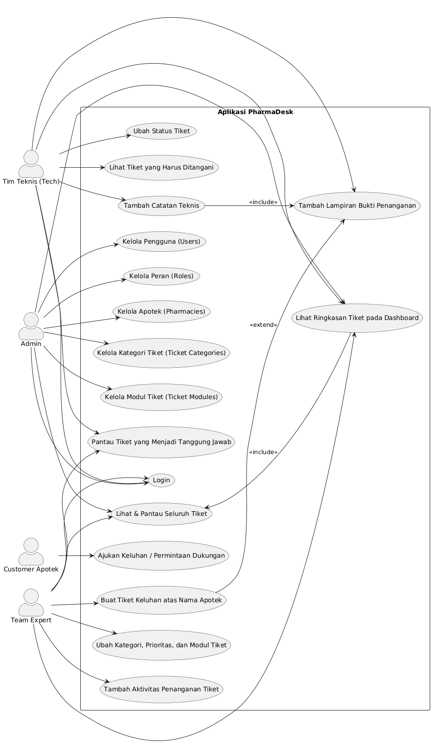
  - Mengajukan keluhan atau permintaan dukungan melalui saluran yang disepakati (kemudian dibuatkan tiket oleh Team Expert).
Gambar IV-1 Use Case Diagram Aplikasi Pharmadesk

Perancangan Activity Diagram
Activity Diagram digunakan untuk menggambarkan alur kegiatan dalam proses penanganan tiket di PharmaDesk. Beberapa alur utama:
- Alur Pembuatan Tiket
  - Pengguna (Team Expert/Admin) login ke sistem.
  - Memilih menu pembuatan tiket.
  - Mengisi data tiket (apotek, modul, kategori, judul, deskripsi, versi aplikasi, prioritas, sumber).
  - Menyimpan tiket; sistem memberi status awal “open” dan mencatat waktu dibuka (opened_at).
- Alur Penanganan Tiket oleh Team Expert dan Tim Teknis
  - Team Expert meninjau tiket baru dan mengatur kategori/prioritas bila diperlukan.
  - Tim Teknis melihat daftar tiket dengan status open/in_progress.
  - Tim Teknis menambahkan catatan progres (ticket_activities) dan mengubah status tiket (misalnya menjadi in_progress atau for_review).
  - Setelah solusi diterapkan dan dikonfirmasi, status tiket diubah menjadi closed.
- Alur Penambahan Lampiran
  - Pengguna memilih tiket tertentu.
  - Mengunggah file lampiran (misalnya screenshot atau log error).
  - Sistem memvalidasi dan menyimpan file ke penyimpanan, serta mencatat metadata di tabel ticket_attachments.

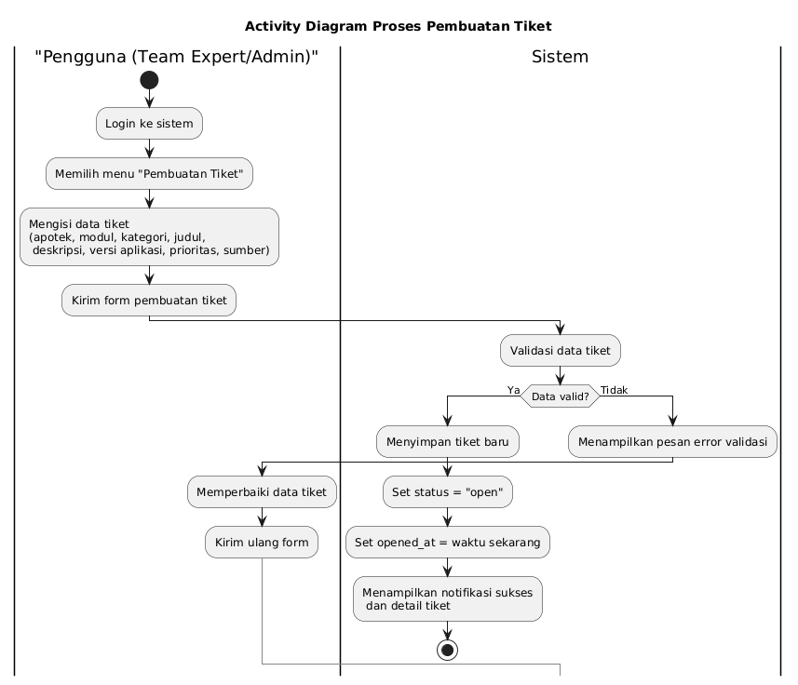
Gambar IV-2 Activity Diagram Proses Pembuatan TIket
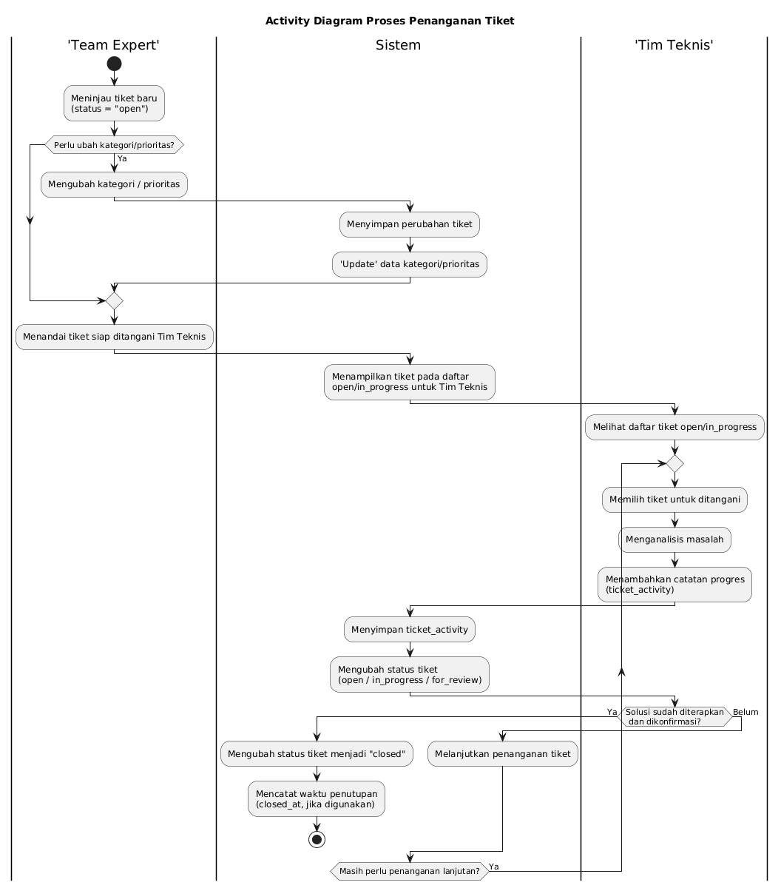
Gambar IV-3 Activity Diagram Penanganan Tiket

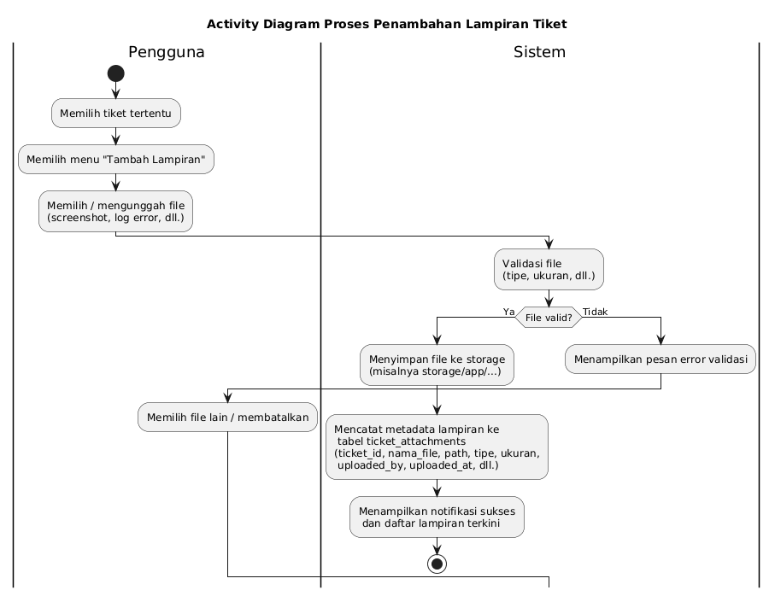
Gambar IV-4 Activity Diagram Proses Penambahan Lampiran Tiket

Perancangan Sequence Diagram
Sequence Diagram menggambarkan urutan interaksi antara aktor, sistem, dan basis data pada skenario tertentu, antara lain:
- Sequence Pembuatan Tiket
  - Aktor (Team Expert/Admin) mengirim permintaan pembuatan tiket melalui form.
  - Controller memvalidasi data lalu memanggil model Ticket untuk menyimpan ke basis data.
  - Sistem mencatat aktivitas awal tiket pada TicketActivity.
  - Sistem mengembalikan respons dan menampilkan detail tiket yang telah dibuat.
- Sequence Pembaruan Status dan Aktivitas
  - Aktor (Team Expert/Tech) membuka detail tiket dan mengirim pembaruan status atau catatan.
  - Controller memproses input, memperbarui status tiket, dan menambah record baru di TicketActivity.
  - Sistem menyimpan perubahan dan menampilkan detail tiket yang telah diperbarui.
- Sequence Penambahan Lampiran
  - Aktor mengunggah file melalui form aktivitas tiket.
  - Controller memvalidasi tipe dan ukuran file, lalu menyimpan file ke storage.
  - Model TicketAttachment menyimpan informasi file ke basis data.
  - Sistem menampilkan daftar lampiran terkait tiket tersebut.
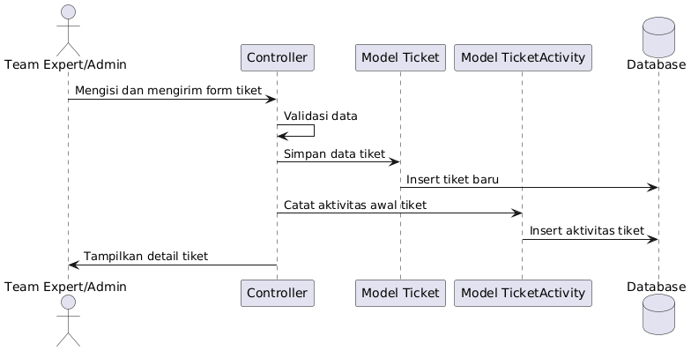
Gambar IV-5 Sequence Diagram Pembuatan Tiket Pharmadesk
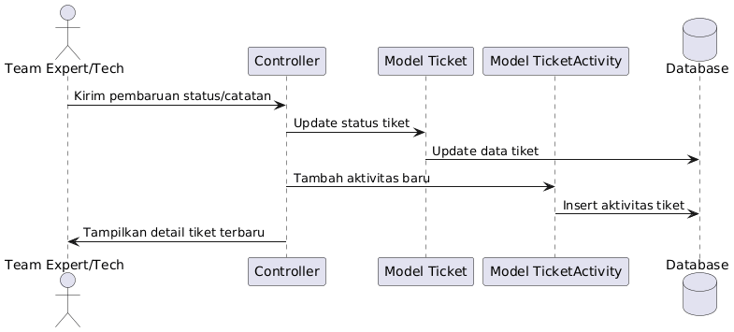
Gambar IV-6 Sequence Diagaram Pembaharuan Status dan Aktifitas
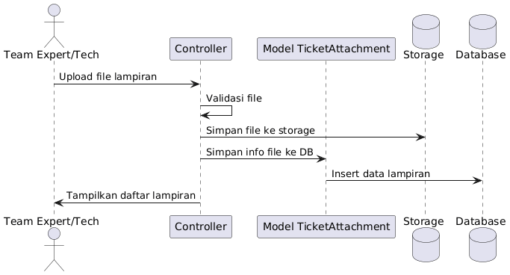
Gambar IV-7 Sequence Diagram Penambahan Lampiran

Perancangan Basis Data

Basis data PharmaDesk dirancang untuk mengelola informasi utama yang dibutuhkan sistem:
- roles: data peran pengguna (admin, team_expert, tech, customer).
- users: data akun pengguna sistem, termasuk role_id.
- pharmacies: data apotek mitra (nama, PIC, kontak, alamat, kota).
- ticket_modules: daftar modul aplikasi (Penjualan, Stok, Resep, Laporan, dll.).
- ticket_categories: kategori keluhan (Bug Sistem, Improvement, Error Data, Operasional, Lainnya).
- tickets: data tiket keluhan (relasi ke apotek, modul, kategori, customer, expert, tech, judul, deskripsi, app_version, priority, status, source, opened_at, closed_at).
- ticket_activities: histori aktivitas tiket (old_status, new_status, catatan, user).
- ticket_attachments: informasi lampiran file (filename, path, mime_type, size) yang terkait dengan tiket.
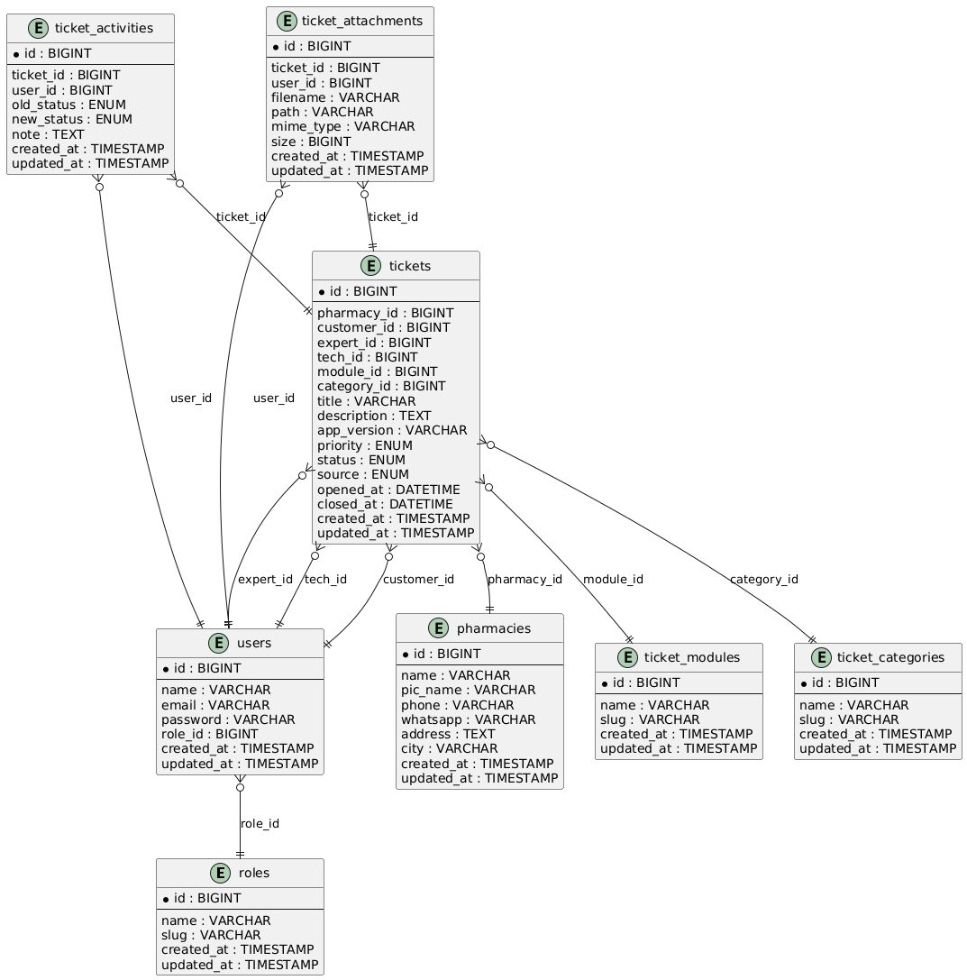
Gambar IV-8 ERD Basis Data Pharmadesk

Normalisasi Data

Normalisasi data dilakukan untuk mengurangi redundansi dan memastikan integritas data:
- 1NF: setiap tabel memiliki primary key, tiap kolom berisi nilai atomik.
- 2NF: semua atribut non-key bergantung penuh pada primary key.
- 3NF: tidak ada ketergantungan transitif antar atribut non-key.
Contoh: informasi peran pengguna tidak berulang di users, tetapi disimpan di roles dan direferensikan melalui role_id; informasi apotek, kategori, dan modul dipisah di tabel masing-masing dan direlasikan oleh tickets.

Perancangan User Interface

UI PharmaDesk dirancang agar sederhana dan mudah digunakan:
- Halaman Login
  - Form login berisi input email dan password.
  - Pengguna yang berhasil login diarahkan ke dashboard sesuai perannya.
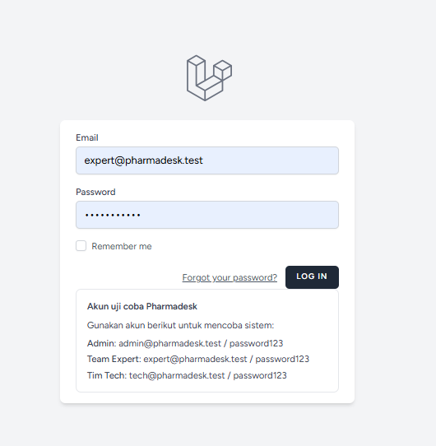
Gambar IV-9 Halaman Login
- Dashboard
  - Menampilkan ringkasan jumlah tiket per status/prioritas.
  - Menampilkan daftar tiket terbaru yang relevan dengan peran pengguna.
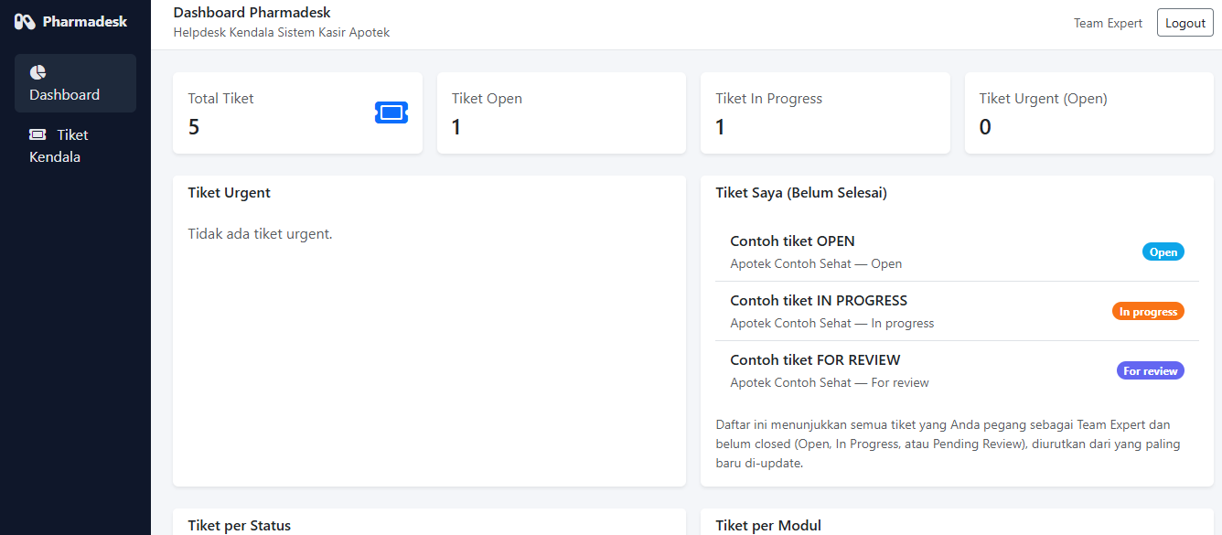
Gambar IV-10 Halaman Dashboard

- Halaman Daftar Tiket
  - Tabel berisi daftar tiket (apotek, judul, kategori, prioritas, status, waktu pembaruan).
  - Fitur pencarian dan filter (status, prioritas, modul, kategori, apotek).
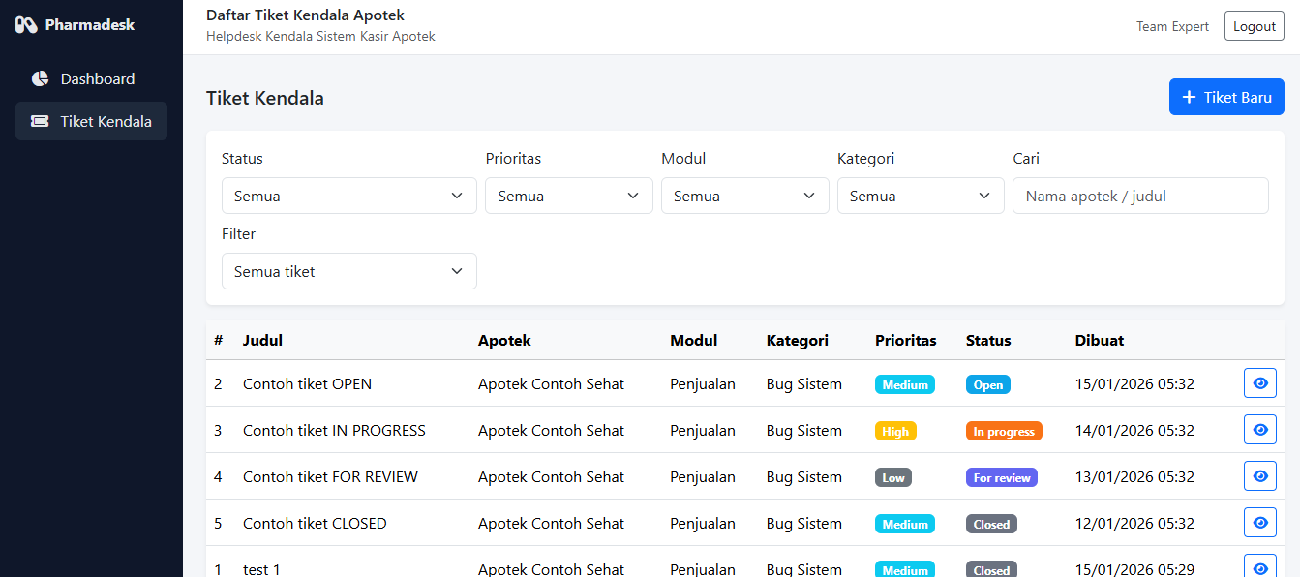
Gambar IV-11 Halama Daftar Tiket
- Form Pembuatan/Pengubahan Tiket
  - Field: apotek, modul, kategori, judul, deskripsi, versi aplikasi, prioritas, sumber, upload lampiran.
  - Validasi data pada saat submit.
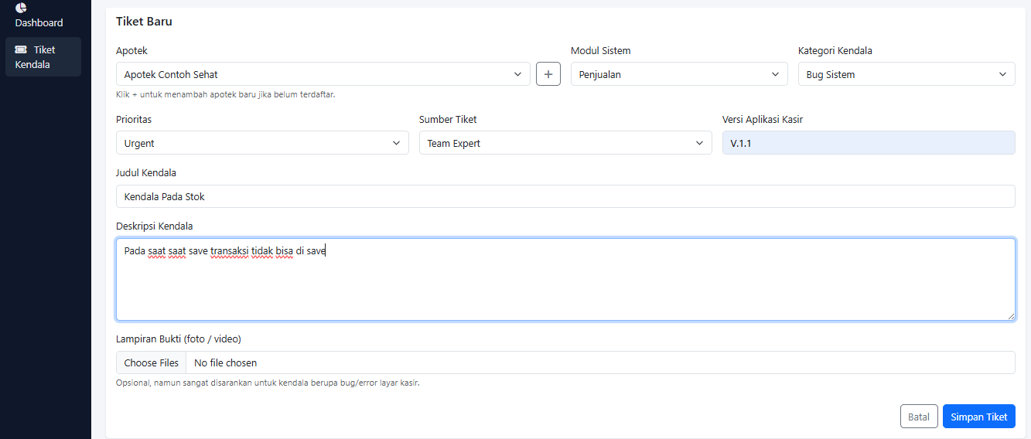
Gambar IV-12 Halaman Create Tiket
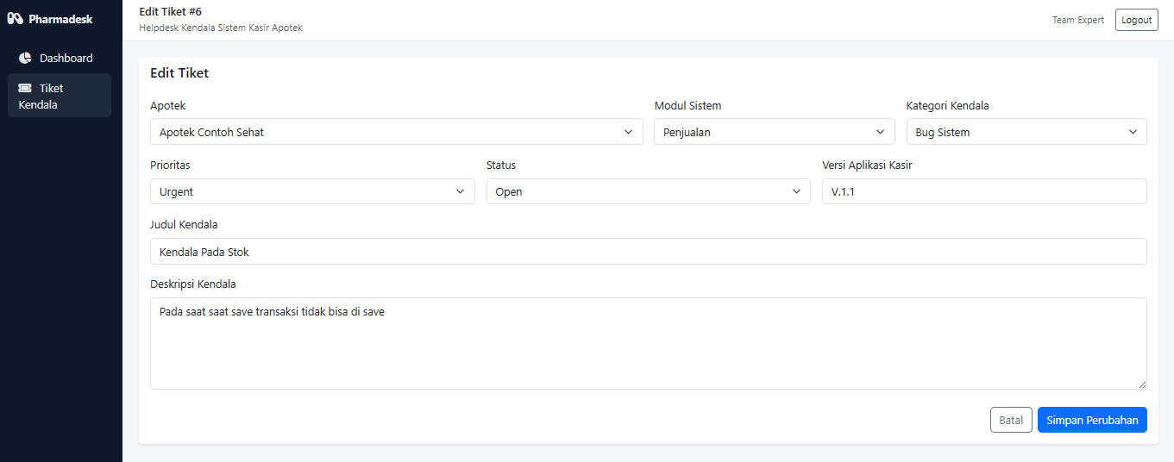
Gambar IV-13 Halaman Edit Tiket
- Halaman Detail Tiket
  - Menampilkan detail tiket lengkap, timeline aktivitas, dan daftar lampiran.
  - Menyediakan form untuk menambah aktivitas baru dan mengubah status.
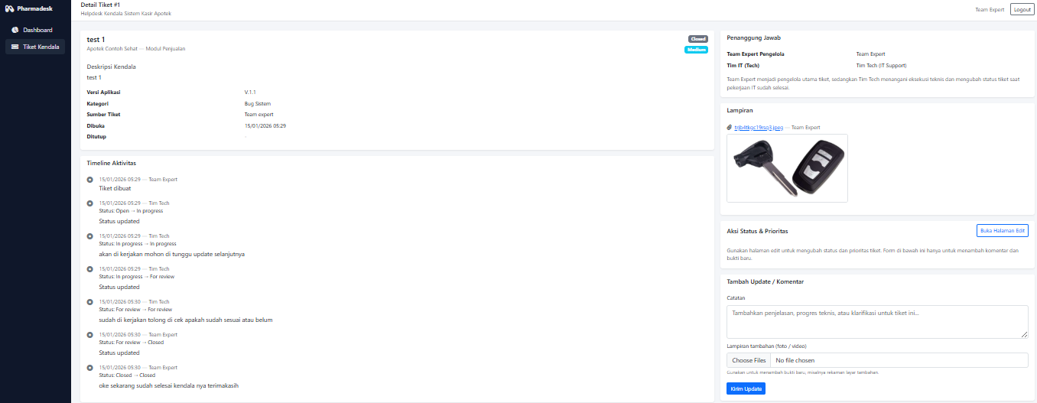
Gambar IV-14 Halaman Detail Tiket

Implementasi Aplikasi

Implementasi Aplikasi PharmaDesk menggunakan framework Laravel dengan pola MVC:
- Model (M)
  - User, Role, Pharmacy, TicketModule, TicketCategory, Ticket, TicketActivity, TicketAttachment.
  - Mendefinisikan relasi antar model (misalnya: Ticket → pharmacy, module, category, customer, expert, tech).
- Controller (C)
  - TicketController: CRUD tiket dan aktivitas, upload lampiran, tampilan detail.
  - TicketCategoryController, TicketModuleController, PharmacyController, UserController: pengelolaan master data.
  - DashboardController: penyajian ringkasan tiket untuk dashboard.
  - TicketApiController: endpoint API untuk operasi tiket via API.
- View (V)
  - Blade template untuk login, dashboard, daftar tiket, form tiket, detail tiket, dan halaman master data.
  - Layout utama khusus (misalnya pharmadesk.blade.php) untuk konsistensi tampilan.
- Routing dan Middleware
  - web.php untuk rute web; api.php untuk endpoint API.
  - Middleware autentikasi dan role (misalnya auth, role:admin) untuk membatasi akses.
- Penyimpanan Lampiran
  - Menggunakan storage Laravel (disk public) untuk menyimpan file lampiran; metadata disimpan di tabel ticket_attachments.

Spesifikasi Kebutuhan Sistem

- Perangkat Keras (Hardware)
  - Laptop pengembangan: prosesor minimal setara Intel Core i3, RAM ≥ 8 GB, SSD ≥ 256 GB.
  - Server uji/produksi: minimal 2 vCPU, RAM 4–8 GB, kapasitas penyimpanan yang cukup untuk basis data dan lampiran.
- Perangkat Lunak (Software)
  - Sistem operasi: Windows 10/11 (development), Linux/Windows Server (produksi) sesuai kebijakan perusahaan.
  - PHP 8.x, web server Apache/Nginx (XAMPP/Laragon atau sejenis).
  - MySQL/MariaDB sebagai DBMS.
  - Composer untuk manajemen dependensi PHP.
  - Node.js dan npm untuk pengelolaan aset frontend (Vite).
  - Browser modern (Chrome/Firefox/Edge) untuk mengakses aplikasi.

PENUTUP

Kesimpulan
Berdasarkan hasil observasi, analisis, perancangan, dan implementasi Aplikasi PharmaDesk sebagai sistem informasi helpdesk apotek berbasis web di PT Anugrah Argon Medica Indonesia, dapat disimpulkan:
- Aplikasi PharmaDesk berhasil dirancang dan diimplementasikan untuk mengelola proses pelaporan, penanganan, dan pemantauan keluhan apotek secara terpusat, terstruktur, dan terdokumentasi.
- Sistem ini memudahkan pencatatan tiket, pengelompokan berdasarkan apotek, modul, kategori, dan prioritas, serta pencatatan aktivitas penanganan dan lampiran bukti.
- Penggunaan framework Laravel mempercepat proses pengembangan, memudahkan pemeliharaan, dan mendukung pengembangan fitur di masa mendatang.
- Implementasi PharmaDesk berpotensi meningkatkan efektivitas, transparansi, dan efisiensi layanan dukungan teknis di PT Anugrah Argon Medica Indonesia.

Saran
Untuk pengembangan lebih lanjut, beberapa saran yang dapat dipertimbangkan:
- Menambahkan fitur integrasi notifikasi otomatis (email/WhatsApp) untuk setiap perubahan status tiket.
- Mengembangkan dashboard analitik untuk memantau tren keluhan, waktu penyelesaian, dan performa tim dukungan.
- Mengimplementasikan integrasi langsung dengan aplikasi kasir apotek agar tiket dapat terbentuk otomatis dari sistem.
- Melakukan pengujian kinerja dan keamanan lebih lanjut sebelum implementasi di lingkungan produksi yang lebih luas.

DAFTAR PUSTAKA
Referensi Jurnal
- Abdussalaam, F., & Saputra, S. A. (2018). "Perancangan Sistem Informasi Complaint Management Dengan Metode RAD Menggunakan Framework Laravel". Jurnal E-Komtek (Elektro-Komputer-Teknik), 2(2), 54-68.
- Mediana, D., & Nurhidayat, A. I. (2018). "Rancang Bangun Aplikasi Helpdesk (A-Desk) Berbasis Web Menggunakan Framework Laravel (Studi Kasus di PDAM Surya Sembada Kota Surabaya)". Jurnal Manajemen Informatika, 8(2).
- Sihombing. (2021). "SISTEM INFORMASI IT-HELPDESK UNIVERSITAS LABUHANBATU BERBASIS WEB". JURTEKSI (Jurnal Teknologi dan Sistem Informasi), 7(3).
- Siahaan, Mangapul. (2023). "Pengembangan Helpdesk Ticketing System berbasis Website dengan menggunakan metode SDLC, XP, dan Scrum". Jurnal KLIK, 1403.
- Yusril, dkk. (2025). "Rancang Bangun Sistem Helpdesk Berbasis Web Menggunakan Laravel dan PostgreSQL Untuk Optimalisasi Pengelolaan Keluhan Di Mts Pembangunan Nurul Islam". Journal of Artificial Intelligence and Digital Business.
Referensi Website & Dokumentasi
- Dicoding Blog. (2024). Kenalan dengan Laravel: Framework PHP yang Keren dan Serbaguna. Diakses dari Dicoding.
- Otwell, Taylor. (2020). Laravel Framework Installation Documentation. Diakses dari Laravel.com.
- Telkom University. (2024). Laravel: Definisi, Fitur, Manfaat, Cara Kerja, Keunggulan dan Kekurangan. Diakses dari BIT Telkom University.

TENTANG PENULIS

PENULIS 1
(Caesar Rizki Oktaviano)
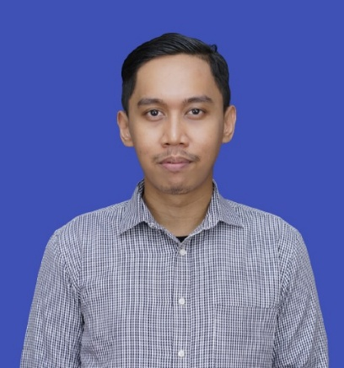
Penulis bernama Caesar Rizki Oktaviano lahir di Jakarta pada 22 Oktober 1994. Ia merupakan anak pertama dalam keluarganya. Saat ini, Caesar berdomisili di Pondok Cabe, Tangerang Selatan, dan menjalani kehidupan berkeluarga dengan tinggal bersama istri serta seorang anak yang berusia dua tahun.

Perjalanan pendidikan Caesar dimulai di SDIT Miftahul Ulum pada tahun 2001 hingga 2006. Ia kemudian melanjutkan pendidikan menengah pertama di SMP Negeri 37 Jakarta pada tahun 2006 sampai 2009. Setelah itu, Caesar menempuh pendidikan menengah kejuruan di SMK Farmasi Harapan Massa pada periode 2009 hingga 2012.

Dalam dunia profesional, Caesar memiliki pengalaman kerja di PT Anugrah Argon Medica, di mana ia saat ini bekerja sebagai bagian dari tim digital dengan posisi Deployment Representative. Melalui peran tersebut, ia terlibat dalam pengelolaan dan penerapan sistem digital yang mendukung operasional perusahaan.

